# 安装nodejs和remixd

## 安装nodejs

由于通过网页浏览器连接到本地的remix IDE并且只能监听127.0.0.1的端口，因此需要在Windows环境安装nodejs和remixd等基础工具。安装ENSDeploy目录中的 node-v18.12.1-x64.msi

## 安装remixd

打开cmd命令行终端执行下面的命令行

npm install -g @remix-project/remixd

# 启动remix本地IDE

打开cmd命令行终端执行下面的命令行(ENSDeploy目录路径根据实际情况进行调整）

remixd -s C:\Users\impool\Desktop\ENSDeploy --remix-ide <https://remix.ethereum.org>

启动成功如图：

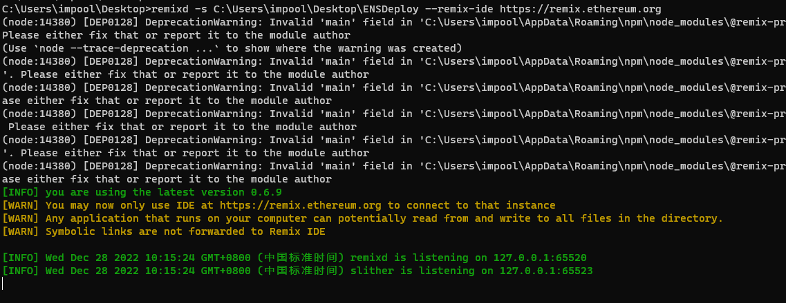

# 通过网页连接本地IDE

浏览器打开[https://remix.ethereum.org](https://links.jianshu.com/go?to=http://remix.ethereum.org" \t "https://www.jianshu.com/p/_blank) , workspace选择connect to localhost

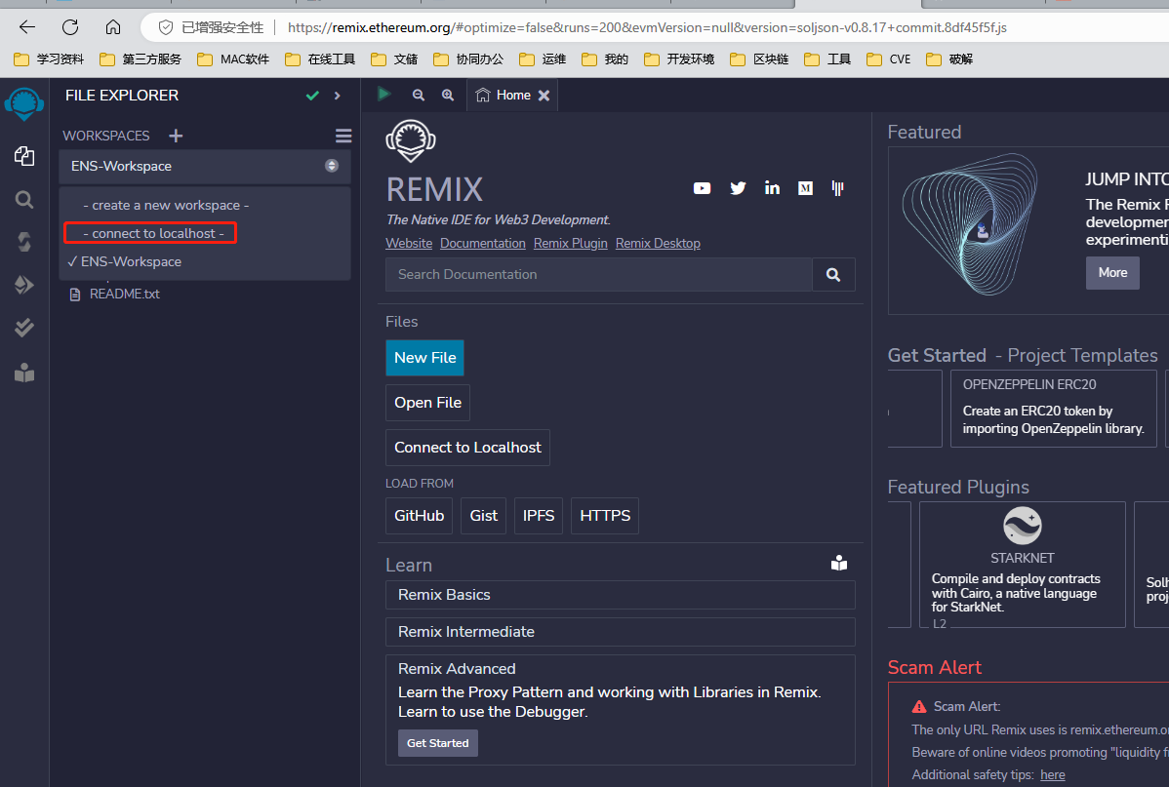

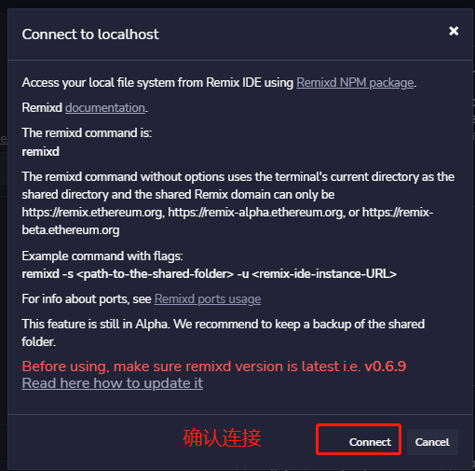

连接成功即可在网页中看到本地的合约文件

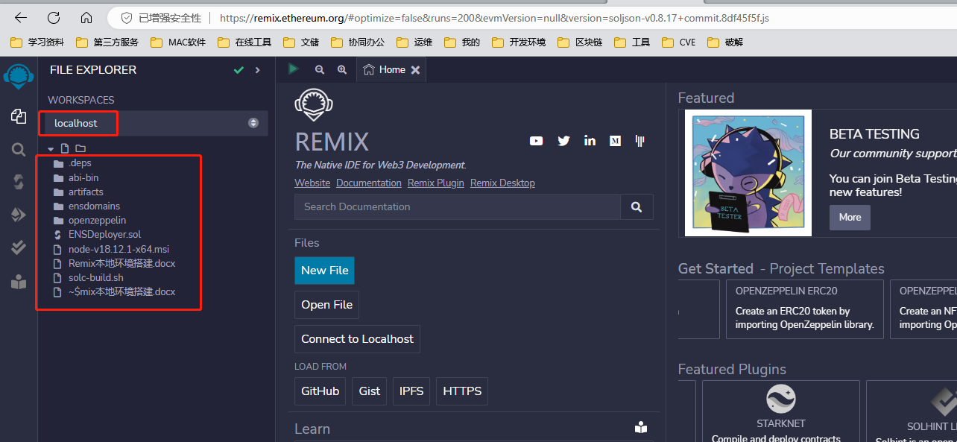

# 编译部署

## 编译合约

选中ENSDeployer.sol文件

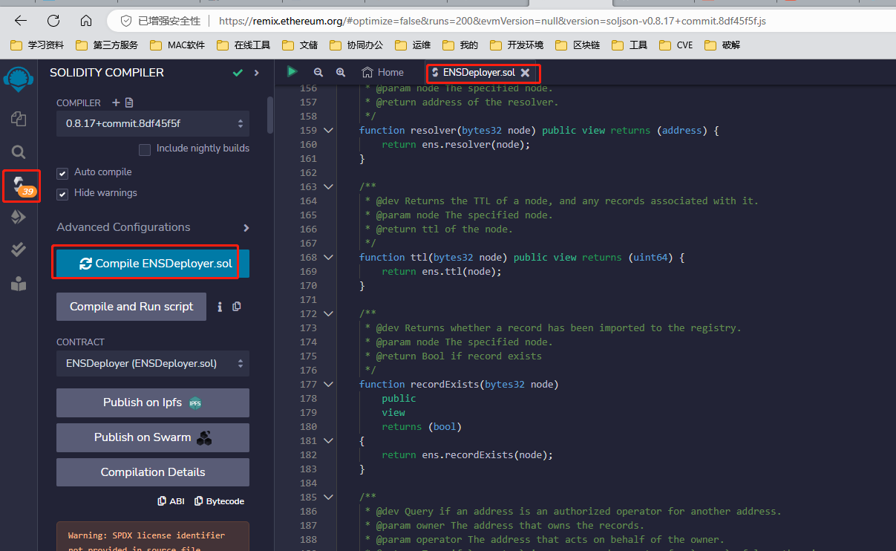

## 部署合约

